 **ᴥ⸙ᴥ**

**ĐỒ ÁN MÔN HỌC**

**CÔNG NGHỆ .NET**

**HỆ THỐNG QUẢN LÝ**

**BÁN VÉ RẠP CHIẾU PHIM**

**Nhóm BTL: 06**

**Giảng viên hướng dẫn : Vũ Văn Vinh**

**Nhóm sinh viên thực hiện:**

2044226229 – Võ Ngọc Nguyên Chương

2001221797 – Nguyễn Hoàng Phi Hưng

**NHẬN XÉT CỦA GIẢNG VIÊN HƯỚNG DẪN**

**GIẢNG VIÊN HƯỚNG DẪN**

(Ký và ghi rõ họ tên)

**MỤC LỤC**

**DANH MỤC CÁC KÝ HIỆU, CHỮ VIẾT TẮT 3**

**LỜI CẢM ƠN 5**

**LỜI MỞ ĐẦU 6**

**CHƯƠNG 1: TỔNG QUAN ĐỀ TÀI 7**

1.1. Xác định nội dung đề tài 7

1.1.1. Lý do và mục đích lựa chọn đề tài 7

1.2.1. Phần mềm (Winform C#): 8

1.2.2. Cơ sở dữ liệu (SQL Server): 8

1.2.3. Thiết kế giao diện (UI/UX): 8

1.2.4. Kiểm thử: 8

1.3. Khảo sát nghiệp vụ 9

1.3.1. Mục tiêu 9

1.3.2. Đối tượng người dùng 9

1.3.3. Nghiên cứu quy trình bán vé chiếu phim: 10

1.3.*3.1. Quy trình đặt vé tại rạp chiếu phim của khách hàng* 10

*1.3.3.2. Quy trình quản lý lịch chiếu phim của nhân viên* 11

1.3.*3.3. Quy trình bán vé và quản lý vé* 12

*1.3.3.4. Quy trình quản lý thông tin khách hàng* 12

*1.3.3.5. Quy trình báo cáo và thống kê* 13

*1.3.3.6. Quy trình hoàn vé* 13

1.3.4. Yêu cầu chức năng của hệ thống 14

**CHƯƠNG 2: CƠ SỞ LÝ THUYẾT 17**

2.1. Các khái niệm và cơ chế hoạt động 17

2.1.1 Môi trường lập trình 17

2.1.2. Ngôn ngữ lập trình C# 17

2.1.3. WinForms (Windows Forms) 17

2.1.4. Cơ sở dữ liệu SQL Server 17

2.1.5. Kết nối C# với SQL Server 18

2.2. Kiến trúc phần mềm 18

**CHƯƠNG 3: PHÂN TÍCH THIẾT KẾ CƠ SỞ DỮ LIỆU 20**

3.1. Các mô hình cơ sở dữ liệu 20

**CHƯƠNG 4: THIẾT KẾ GIAO DIỆN 23**

**CHƯƠNG 5: CÁC PHẦN ĐÃ CÀI ĐẶT 29**

***Bảng phân công* 35**

**KẾT LUẬN VÀ HƯỚNG PHÁT TRIỂN 35**

**TÀI LIỆU THAM KHẢO 35**

**DANH MỤC CÁC KÝ HIỆU, CHỮ VIẾT TẮT**

|  |  |
| --- | --- |
| **Từ viết tắt** | **Nghĩa** |
| CNTT | Công nghệ thông tin |
| HUIT | Ho Chi Minh City University of Industry and Trade |
| SQL | Structured Query Language |
| .NET | Network Enabled Technologies |
| WF | Winforms |

**LỜI CẢM ƠN**

Trước hết, em xin gửi lời cảm ơn chân thành đến Trường Đại học Công Thương đã tạo điều kiện cho em được tiếp cận với bộ môn Công nghệ .NET, một lĩnh vực đầy tiềm năng và hấp dẫn. Em rất biết ơn vì những kiến thức và kỹ năng quý báu mà thầy cô đã truyền đạt.

Đặc biệt, em xin cảm ơn thầy Vũ Văn Vinh đã tận tình hướng dẫn và hỗ trợ em trong quá trình học tập. Sự tâm huyết và chuyên môn của thầy đã giúp em có những trải nghiệm thực tế quý giá và khơi gợi đam mê trong em đối với công nghệ này.

Em mong muốn sẽ áp dụng những gì đã học được để phát triển bản thân và đóng góp tích cực cho cộng đồng.

LỜI MỞ ĐẦU

**Trong thời đại công nghệ số bùng nổ, nhu cầu giải trí của con người ngày càng tăng cao. Rạp chiếu phim, là một trong những hình thức giải trí phổ biến, đang ngày càng phát triển và thu hút đông đảo khán giả. Để quản lý hiệu quả hoạt động bán vé của rạp chiếu phim, ứng dụng công nghệ thông tin là một giải pháp tối ưu.**

**Quản lý bán vé rạp chiếu phim bao gồm nhiều khía cạnh phức tạp như: bán vé, đặt chỗ, quản lý lịch chiếu, quản lý nhân viên, quản lý phòng chiếu, thống kê doanh thu, ... Việc quản lý thủ công bằng giấy tờ sẽ dẫn đến nhiều bất cập như mất thời gian, dễ xảy ra sai sót, khó theo dõi, thiếu tính minh bạch, …**

**Nhận thức được tầm quan trọng của việc ứng dụng công nghệ trong quản lý rạp chiếu phim, chúng em đã thực hiện dự án "Phần mềm quản lý bán vé rạp chiếu phim bằng C#". Dự án được xây dựng với mục tiêu ứng dụng những kiến thức đã được học về lập trình ứng dụng Window Form trong môn** [Công nghệ .NET](https://sinhvien.huit.edu.vn/sinh-vien/page-lhp.html?g=fwz4NFOF3QWXaxk4aZi6LxF9D9sqkwlBopha0uikUz5wSqNeeq4mE4oeV_5MI6xwp2dmW9yj2ouxNkBNMOoxV1IWCJci2jhS5RlJhKcD2PKrcmeu4_vLS9AZyNfW4JV1" \t "https://sinhvien.huit.edu.vn/_blank) **và các ứng dụng thực tế trong việc phát triển phần mềm của môn Công nghệ phần mềm để xây dựng một hệ thống phần mềm quản lý bán vé cho rạp chiếu phim hiệu quả, đáp ứng các nhu cầu thực tiễn hiện nay.**

**CHƯƠNG 1: TỔNG QUAN ĐỀ TÀI**

* 1. **Xác định nội dung đề tài**
     1. **Lý do và mục đích lựa chọn đề tài**

Trong kỷ nguyên thế kỷ XXI, công nghệ thông tin (CNTT) đã trở thành yếu tố quyết định đến sự thành công của mỗi ngành nghề hay quốc gia. Việc ứng dụng CNTT một cách hiệu quả đã có tác động tích cực lên hầu hết các lĩnh vực kinh tế, văn hóa, xã hội, góp phần thay đổi lối sống, cách làm việc và tư duy của con người. Tuy CNTT không trực tiếp tạo ra sự thay đổi xã hội, nó là phương tiện tạo điều kiện thuận lợi cho việc hình thành tri thức và đổi mới trong xã hội hiện đại.

Đặc biệt, trong công tác quản lý, CNTT giúp nâng cao hiệu quả, đơn giản hóa các quy trình, giảm thiểu thời gian và công sức, qua đó nâng cao năng suất công việc. Nhờ vào sự phát triển vượt bậc của CNTT, các ngành kinh tế ở Việt Nam đã đạt được nhiều thành tựu quan trọng, góp phần nâng cao chất lượng cuộc sống. Trong bối cảnh đó, ngành dịch vụ giải trí, bao gồm dịch vụ xem phim chiếu rạp, đã và đang phát triển mạnh mẽ hơn bao giờ hết.

Việc ứng dụng CNTT trong quản lý bán vé tại các rạp phim mang lại nhiều lợi ích thiết thực. Nó không chỉ giảm tải công việc cho nhân viên bán vé và người quản lý, mà còn giúp khách hàng dễ dàng tra cứu thông tin phim, lịch chiếu, và giá vé một cách nhanh chóng và chi tiết. Để tồn tại và phát triển trong ngành dịch vụ giải trí cạnh tranh này, các doanh nghiệp cần không ngừng cải tiến và áp dụng các biện pháp công nghệ hiện đại nhằm nâng cao hiệu quả kinh doanh. Một trong những yếu tố quan trọng giúp các cụm rạp chiếu phim đạt được thành công là việc “tin học hóa” công tác quản lý. Điều này đã giúp các rạp chiếu phim không chỉ tối ưu hóa hoạt động vận hành mà còn cải thiện trải nghiệm của khách hàng, góp phần vào sự phát triển bền vững của ngành dịch vụ giải trí.

Xác định nội dung đề tài:

Xây dựng hệ thống giúp quản lý thông tin phim: Tên phim, thể loại, thời lượng, diễn viên, đạo diễn, ngày công chiếu, giờ chiếu, giá vé, khu vực chiếu, ...

Quản lý lịch chiếu phim: Xây dựng lịch chiếu phim hàng ngày, hàng tuần, hàng tháng.

Quản lý suất chiếu: Cập nhật số lượng vé đã bán, số lượng vé còn trống cho mỗi suất chiếu.

Quản lý vé: Bán vé trực tuyến, quản lý vé đã bán, xuất vé điện tử.

Quản lý khách hàng: Thu thập thông tin khách hàng, phân tích hành vi khách hàng, quản lý hành đồng mua vé của khách hàng.

Quản lý nhân viên: Quản lý thông tin nhân viên, quản lý lịch làm việc, quản lý lương thưởng.

Quản lý phòng chiếu: Cập nhật số lượng ghế, phim chiếu trong phòng, trạng thái phòng chiếu (chiếu phim, dọn dẹp, bảo trì),.

Quản lý tài khoản: phân loại tài khoản thành nhân viên bán vé hoặc là người quản trị, quản lý thông tin tài khoản bao gồm tên đăng nhập, mật khẩu, thông tin cá nhân, vai trò, quyền hạn, cấp quyền truy cập cho từng chức năng trong hệ thống, đảm bảo an ninh thông tin và hỗ trợ khôi phục mật khẩu.

* 1. **Phạm vi đề tài**

*Đề tài sẽ bao gồm các nội dung chính sau:*

* 1. **Phần mềm (Winform C#):**

Giao diện quản lý cho nhân viên: Giúp thực hiện các chức năng quản lý phim, lịch chiếu, vé và thông tin khách hàng.

Giao diện đặt vé cho khách hàng: Hỗ trợ chọn phim, suất chiếu, và ghế ngồi để đặt vé trực tuyến, mang lại trải nghiệm tiện lợi.

1. **Cơ sở dữ liệu (SQL Server):**

Lưu trữ thông tin quan trọng: Dữ liệu về phim, suất chiếu, vé, phòng chiếu, và khách hàng sẽ được lưu trong SQL Server, đảm bảo tính chính xác, tốc độ truy xuất và quản lý hiệu quả.

1. **Thiết kế giao diện (UI/UX):**

Sử dụng Wireframe hoặc Figma: Những công cụ này giúp tạo ra các giao diện trực quan, đơn giản và dễ sử dụng, tối ưu hóa trải nghiệm người dùng cho cả nhân viên và khách hàng.

1. **Kiểm thử:**

Kiểm thử toàn diện: Tập trung vào việc kiểm tra các chức năng chính và hiệu suất của hệ thống, đảm bảo tính ổn định, xử lý chính xác và tránh lỗi.

* 1. **Khảo sát nghiệp vụ**
     1. ****Mục tiêu****

Mục tiêu của khảo sát này là phân tích chi tiết quy trình bán vé, quản lý lịch chiếu và dịch vụ chăm sóc khách hàng hiện tại tại rạp chiếu phim, nhằm thu thập các thông tin cần thiết để xây dựng một hệ thống ứng dụng quản lý bán vé tối ưu hơn. Ứng dụng này không chỉ giúp khách hàng dễ dàng tìm kiếm và đặt vé trực tuyến, mà còn hỗ trợ nhân viên rạp quản lý hiệu quả lịch chiếu phim, các thông tin liên quan đến khách hàng, và việc báo cáo doanh thu.

**1.3.2. Đối tượng người dùng**

Để phát triển một hệ thống quản lý bán vé rạp chiếu phim hiệu quả và đáp ứng tốt nhất nhu cầu của mọi bên liên quan, việc xác định rõ ràng các đối tượng người dùng là cực kỳ quan trọng. Mỗi nhóm người dùng không chỉ có vai trò và trách nhiệm riêng mà còn mang trong mình những mong đợi và yêu cầu đặc thù, từ đó tạo nên một trải nghiệm sử dụng liền mạch và tối ưu cho toàn bộ quy trình đặt vé và xem phim.

**Khách hàng:** Khách hàng là đối tượng chính sử dụng phần mềm quản lý bán vé rạp chiếu phim. Họ có nhu cầu tìm kiếm thông tin về các bộ phim đang chiếu, lịch chiếu, và đặt vé một cách dễ dàng và thuận tiện. Phần mềm cần cung cấp một giao diện thân thiện, cho phép khách hàng:

* **Tìm kiếm phim nhanh chóng**: Khách hàng có thể dễ dàng tìm kiếm thông tin về các bộ phim, bao gồm thể loại, thời gian chiếu, và diễn viên.
* **Chọn ghế ngồi và đặt vé trực tuyến**: Họ có thể lựa chọn ghế ngồi ưa thích trên sơ đồ ghế, thực hiện các thao tác đặt vé chỉ trong vài cú nhấp chuột mà không gặp rắc rối.
* **Thanh toán linh hoạt**: Hệ thống cần hỗ trợ nhiều phương thức thanh toán khác nhau như thẻ tín dụng, thẻ ghi nợ và ví điện tử, giúp khách hàng dễ dàng thực hiện giao dịch.
* **Nhận thông báo**: Khách hàng có thể nhận thông báo qua email hoặc tin nhắn về các chương trình khuyến mãi, lịch chiếu mới và thông tin sự kiện đặc biệt tại rạp.

**Nhân viên bán vé:** Nhân viên bán vé là người trực tiếp phục vụ khách hàng tại quầy bán vé. Họ cần một giao diện đơn giản và trực quan để thực hiện công việc của mình hiệu quả. Các yêu cầu của họ bao gồm:

* **Quản lý phim và lịch chiếu**: Nhân viên cần có khả năng dễ dàng truy cập, cập nhật thông tin về phim, phòng chiếu, thời gian chiếu, và tình trạng ghế ngồi.
* **Xử lý đơn hàng nhanh chóng**: Giao diện phần mềm cần giúp nhân viên thực hiện các thao tác bán vé một cách nhanh chóng, từ việc kiểm tra thông tin vé đến thanh toán và in vé cho khách hàng.
* **Hỗ trợ quản lý giao dịch**: Nhân viên có thể theo dõi tình trạng giao dịch, hoàn tiền, và xử lý các yêu cầu của khách hàng một cách nhanh gọn và hiệu quả.

**Nhân viên quản lý:** Nhân viên quản lý là những người có trách nhiệm giám sát và điều hành các hoạt động tại rạp chiếu phim. Họ cần một phần mềm trực quan để thực hiện các nhiệm vụ quản lý hàng ngày, bao gồm:

* **Quản lý tài khoản nhân viên và người dùng**: Hệ thống cần cung cấp khả năng tạo, chỉnh sửa và xóa tài khoản cho nhân viên và khách hàng, đảm bảo an toàn và bảo mật thông tin.
* **Thống kê doanh thu**: Nhân viên quản lý cần có khả năng theo dõi doanh thu hàng ngày, hàng tuần và hàng tháng để đưa ra quyết định chiến lược về hoạt động kinh doanh.
* **Phân tích dữ liệu**: Phần mềm cần cung cấp các báo cáo chi tiết về lượng vé bán ra, phim được yêu thích, và thói quen của khách hàng, giúp nhân viên quản lý điều chỉnh hoạt động kinh doanh sao cho hiệu quả hơn.

**1.3.3. Nghiên cứu quy trình bán vé chiếu phim:**

**1.3.***3.1. Quy trình đặt vé tại rạp chiếu phim của khách hàng*****

**Thông thường, khách hàng thường mua và đặt vé bằng 2 cách là:**

**+ Đặt vé trực tiếp tại quầy:**

Quy trình đặt vé tại quầy bán vé truyền thống thường bao gồm các bước sau:

* **Khách hàng chọn phim và thời gian chiếu**: Nhân viên bán vé cung cấp danh sách các phim hiện đang chiếu tại rạp, cùng với các khung giờ và phòng chiếu tương ứng. Khách hàng sẽ chọn một bộ phim và khung giờ mong muốn.
* **Chọn ghế ngồi**: Sau khi chọn phim, khách hàng có thể xem sơ đồ chỗ ngồi trên màn hình tại quầy, chọn ghế mong muốn dựa trên tình trạng ghế còn trống.
* **Thanh toán**: Sau khi chọn ghế, khách hàng tiến hành thanh toán bằng tiền mặt hoặc thẻ. Nhân viên sẽ xác nhận thông tin giao dịch và in vé xem phim hoặc hóa đơn cho khách hàng.
* **Nhận vé và hoàn tất**: Vé được in ra từ hệ thống và đưa cho khách hàng. Khách hàng sẽ sử dụng vé này để được xác nhận vào phòng chiếu.

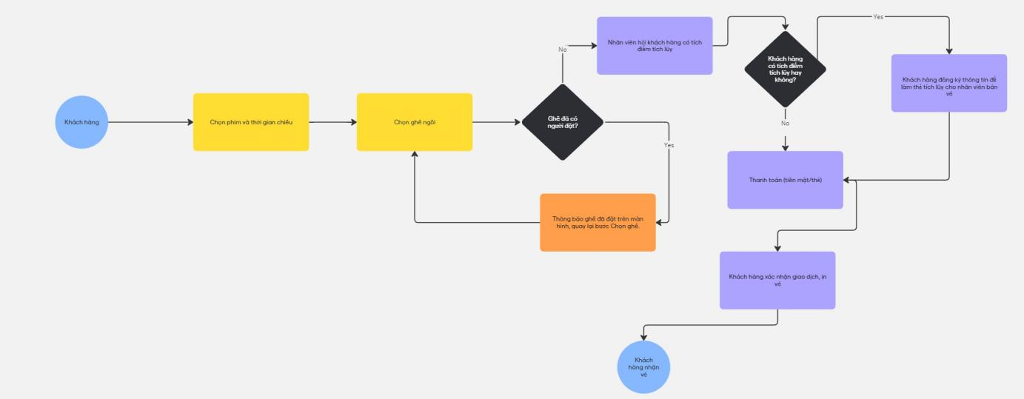

**+ Đặt vé qua điện thoại:**

* **Gọi đến rạp đặt vé**: Một số rạp chiếu phim cho phép khách hàng đặt vé qua điện thoại. Khách hàng gọi điện để được nhân viên hỗ trợ chọn phim, giờ chiếu và chỗ ngồi.
* **Xác nhận thông tin và giữ vé**: Sau khi xác nhận, rạp giữ chỗ và khách hàng phải đến quầy thanh toán trực tiếp tại rạp để nhận vé trước giờ chiếu một khoảng thời gian nhất định. Nếu khách hàng không đến đúng giờ, vé có thể bị hủy.

***1.3.3.2. Quy trình quản lý lịch chiếu phim của nhân viên***

* **Chọn phim và giờ chiếu**: Quản lý rạp chịu trách nhiệm lên lịch chiếu phim hàng tuần. Quá trình này bao gồm việc xác định thời gian chiếu và phân bổ phim vào các phòng chiếu dựa trên nhu cầu của khách hàng và các phim đang được quảng bá mạnh mẽ. Sau khi đã lên lịch chiếu phim, mỗi phim được phân bổ vào phòng chiếu dựa trên dung lượng khán giả, loại phòng (2D, 3D, IMAX, v.v.) và lịch chiếu của các bộ phim khác trong ngày. Sau khi xác định lịch chiếu, thông tin được nhập vào hệ thống bán vé và hiển thị trên website hoặc tại các quầy bán vé. Các thay đổi về lịch chiếu (nếu có) sẽ được cập nhật ngay lập tức để tránh nhầm lẫn với khách hàng.

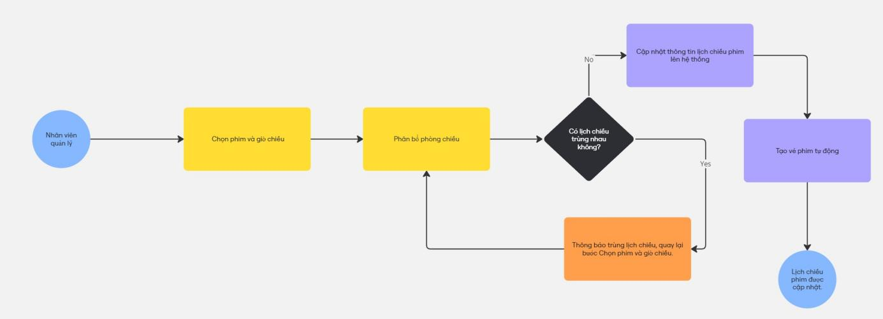

**1.3.*3.3. Quy trình bán vé và quản lý vé***

* **Kiểm tra tình trạng ghế:** Trước khi tiến hành bán vé, nhân viên phải kiểm tra tình trạng phòng chiếu, bao gồm số lượng ghế đã bán, ghế trống và số ghế còn có thể đặt. Nhân viên cần nắm rõ số lượng ghế còn lại trong phòng và đảm bảo các ghế đang hiển thị là ghế có thể bán được. Điều này giúp tránh tình trạng vé bị bán vượt quá số ghế thực tế trong phòng.
* **Cập nhật tình trạng vé theo thời gian thực**: Hệ thống bán vé hiện tại cần có khả năng cập nhật trạng thái ghế đã đặt và ghế trống trong danh sách phòng hiện có theo thời gian thực, đảm bảo thông tin luôn chính xác khi khách hàng tiến hành đặt vé.
* **Giữ chỗ tạm thời**: Khi khách hàng chọn ghế nhưng chưa thanh toán, ghế đó được tạm thời giữ chỗ trong một khoảng thời gian (thường là 5-10 phút). Nếu quá thời hạn mà khách hàng không thanh toán, ghế sẽ được mở lại để các khách hàng khác có thể đặt.
* **Chính sách hoàn vé**: Rạp chiếu phim có thể áp dụng chính sách hoàn vé trong một số trường hợp đặc biệt, như sự cố về hệ thống hoặc phim bị hủy chiếu. Khách hàng có thể yêu cầu hoàn vé trực tiếp tại quầy hoặc thông qua hệ thống trực tuyến.

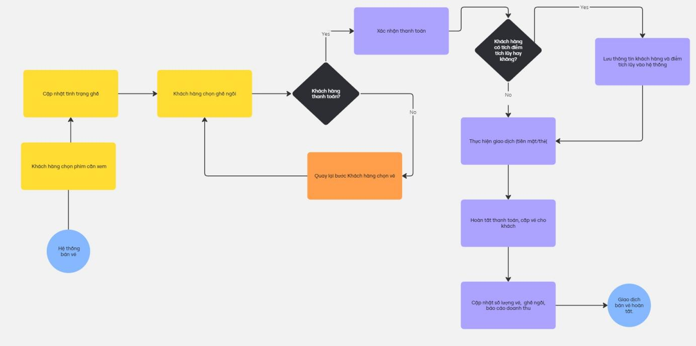

***1.3.3.4. Quy trình quản lý thông tin khách hàng***

* **Lưu trữ thông tin khách hàng**: Hệ thống quản lý vé hiện tại cần lưu trữ các thông tin như tên, số điện thoại, email, và lịch sử mua vé của khách hàng. Điều này giúp rạp chiếu phim có thể cung cấp dịch vụ cá nhân hóa cho từng khách hàng, như gửi thông báo phim mới hay các chương trình khuyến mãi.
* **Chương trình khách hàng thân thiết**: Nhiều rạp chiếu phim áp dụng các chương trình khách hàng thân thiết, nơi khách hàng tích lũy điểm hoặc mã giảm giá khi mua vé và có thể sử dụng chúngđể đổi vé miễn phí, giảm giá vé hoặc các ưu đãi khác.
* **Hỗ trợ qua hotline và tại quầy**: Khách hàng có thể liên hệ với rạp qua số điện thoại hotline hoặc đến trực tiếp quầy để được hỗ trợ trong các trường hợp sự cố liên quan đến vé, lịch chiếu hoặc dịch vụ khác.
* **Hỗ trợ trực tuyến**: Ngoài ra, hệ thống trực tuyến cần có mục hỗ trợ khách hàng, bao gồm phần hỏi đáp (FAQ), hoặc chat trực tiếp để giải đáp các thắc mắc của khách hàng.

***1.3.3.5. Quy trình báo cáo và thống kê***

* **Báo cáo ngày**: Mỗi ngày, hệ thống quản lý bán vé sẽ tự động tổng hợp doanh thu từ các giao dịch bán vé và các dịch vụ liên quan khác như đồ ăn, thức uống. Báo cáo này sẽ được gửi đến quản lý rạp để theo dõi.
* **Báo cáo tháng/quý**: Ngoài báo cáo ngày, hệ thống còn cần tạo các báo cáo doanh thu theo tháng, quý, và năm để quản lý rạp có thể đánh giá tình hình kinh doanh và điều chỉnh chiến lược kịp thời.
* **Thống kê hành vi khách hàng**: Hệ thống sẽ theo dõi các số liệu liên quan đến khách hàng, như số lượng vé bán ra, loại phim được yêu thích, thời gian cao điểm khách hàng mua vé. Các thống kê này giúp rạp có cái nhìn sâu sắc hơn về nhu cầu của khách hàng để tối ưu hóa lịch chiếu và các chương trình khuyến mãi.

***1.3.3.6. Quy trình hoàn vé***

* ****Điều kiện hoàn vé**: Khách hàng có thể yêu cầu hoàn vé trong một số trường hợp đặc biệt như phim bị hủy hoặc sự cố hệ thống. Các vé khuyến mãi thường không được hoàn lại tiền.**
* ****Cách thức hoàn tiền:****

**Tại quầy: Khách hàng đến quầy vé, nhân viên kiểm tra điều kiện và hoàn tiền trực tiếp.**

**Trực tuyến: Tiền sẽ được hoàn qua tài khoản thanh toán mà khách hàng đã sử dụng khi mua vé, sau khi yêu cầu được xác nhận.**

* ****Xác nhận hoàn vé**: Hệ thống cập nhật trạng thái vé, ghế trống sẽ được mở lại để khách khác đặt, và khách hàng sẽ nhận thông báo hoàn tiền qua email hoặc ứng dụng.**

**1.3.4. Yêu cầu chức năng của hệ thống**

**- Đăng ký tài khoản:**

**Chức năng: Người dùng (bao gồm nhân viên và khách hàng) có thể tạo tài khoản mới**

**Yêu cầu:**

**Hệ thống phải cho phép nhập thông tin gồm tên đăng nhập, mật khẩu và loại tài khoản (nhân viên hay khách hàng)**

**Thông tin tài khoản phải được lưu trữ vào bảng TaiKhoan trong cơ sở dữ liệu**

**Mỗi tài khoản sẽ được gán một idRole để xác định quyền truy cập tương ứng (Admin, nhân viên, khách hàng)**

**- Đăng nhập:**

**Chức năng: Người dùng có thể đăng nhập vào hệ thống**

**Yêu cầu:**

**Hệ thống phải kiểm tra tính hợp lệ của thông tin đăng nhập (UserName và PassWord)**

**Nếu thông tin hợp lệ, hệ thống sẽ xác định quyền hạn của tài khoản thông qua idRole và chuyển hướng người dùng đến màn hình tương ứng (User hoặc Admin)**

**- Giao diện người dùng (User):**

**Chức năng: Hiển thị các lịch chiếu phim và quản lý vé**

**Yêu cầu:**

**Người dùng có thể xem các lịch chiếu phim hiện có**

**Cung cấp chức năng đổi mật khẩu cho người dùng**

**Hiển thị thống kê hóa đơn cho người dùng, cho phép họ xem lại các vé phim đã mua**

**- Giao diện quản trị viên (Admin):**

**Chức năng: Quản lý các yếu tố liên quan đến hoạt động của rạp chiếu phim**

**Yêu cầu:**

**Cung cấp chức năng thêm, xóa và sửa thể loại phim**

**Cung cấp chức năng thêm, xóa và sửa thông tin phim**

**Cung cấp chức năng thêm, xóa và sửa thông tin phòng chiếu**

**Cung cấp chức năng thêm, xóa và sửa lịch chiếu phim**

**Tạo vé phim tự động dựa trên số ghế ngồi của phòng chiếu đã được xác định**

**Quản lý tài khoản và thông tin khách hàng**

**Thống kê doanh thu và các báo cáo liên quan**

**- Lọc và chọn phim**

**Chức năng: Người dùng có thể lọc các phim dựa trên ngày và thể loại**

**Yêu cầu:**

**Người dùng có thể chọn ngày và thể loại phim để xem danh sách phim phù hợp**

**Khi nhấn vào poster của phim, hệ thống sẽ chuyển đến màn hình chọn ghế ngồi**

**- Chọn ghế ngồi**

**Chức năng: Người dùng có thể chọn ghế ngồi cho bộ phim đã chọn**

**Yêu cầu:**

**Hiển thị sơ đồ ghế ngồi với các ghế trống và ghế đã đặt**

**Cung cấp chức năng chọn ghế cho người dùng**

**Hiển thị một combobox để người dùng chọn voucher giảm giá (nếu có)**

**Hiển thị tổng số tiền phải thanh toán sau khi người dùng chọn ghế và áp dụng voucher giảm giá**

**- Thanh toán vé**

**Chức năng: Người dùng có thể thanh toán cho vé đã chọn**

**Yêu cầu:**

**Sau khi chọn ghế và xác nhận thanh toán, hệ thống sẽ in hóa đơn cho người dùng**

**Hóa đơn có thể được tải về máy tính của người dùng dưới dạng file**

**Người dùng có thể xem lại các vé đã mua thông qua phần thống kê hóa đơn ở sidebar**

**CHƯƠNG 2: CƠ SỞ LÝ THUYẾT**

**2.1. Các khái niệm và cơ chế hoạt động**

**2.1.1 Môi trường lập trình**

Microsoft Visual Studio là một môi trường phát triển tích hợp (IDE) mạnh mẽ, được phát triển bởi Microsoft để hỗ trợ các nhà phát triển tạo ra các ứng dụng cho nhiều nền tảng khác nhau, bao gồm Windows, web, di động và đám mây. Visual Studio cung cấp một loạt các công cụ và tính năng giúp đơn giản hóa quá trình phát triển phần mềm, chẳng hạn như: Trình soạn thảo mã,trình gỡ lỗi, trình thiết kế, quản lý dự án.

**2.1.2. Ngôn ngữ lập trình C#**

C# là một ngôn ngữ lập trình hướng đối tượng, được phát triển bởi Microsoft, được thiết kế để tạo ra các ứng dụng mạnh mẽ, an toàn và hiệu quả. C# là ngôn ngữ được lựa chọn hàng đầu cho việc phát triển các ứng dụng Windows, nhờ sự hỗ trợ vững chắc từ .NET Framework và khả năng tương tác tốt với các công nghệ khác của Microsoft.

**2.1.3. WinForms (Windows Forms)**

WF hay WinForms là một khung công tác cho phép các nhà phát triển tạo ra các ứng dụng GUI (Giao diện người dùng đồ họa) cho Windows. WinForms cung cấp một bộ các thành phần điều khiển (controls) sẵn có, như nút bấm, hộp văn bản, danh sách thả xuống, ... cho phép các nhà phát triển tạo ra các giao diện người dùng trực quan và tương tác.

Ưu điểm của WinForms:

* Dễ sử dụng: WinForms cung cấp một mô hình phát triển đơn giản, cho phép các nhà phát triển tạo ra các ứng dụng GUI một cách dễ dàng.
* Hỗ trợ mạnh mẽ: WinForms được hỗ trợ đầy đủ bởi .NET Framework, cho phép truy cập vào các chức năng của hệ điều hành Windows.
* Kết nối cơ sở dữ liệu: WinForms cho phép kết nối dễ dàng với các cơ sở dữ liệu như SQL Server.

**2.1.4. Cơ sở dữ liệu SQL Server**

SQL Server là một hệ quản trị cơ sở dữ liệu quan hệ (RDBMS) do Microsoft phát triển. SQL Server được sử dụng rộng rãi để lưu trữ và quản lý dữ liệu cho các ứng dụng doanh nghiệp, web và di động.

SQL Server luôn được Microsoft cải tiến để nâng cao hiệu năng, tính sẵn sàng của hệ thống, khả năng mở rộng và bảo mật, cung cấp nhiều công cụ cho người phát triển ứng dụng được tích hợp với bộ Visual Studio do Microsoft cung cấp. SQL Server có 4 dịch vụ lớn là Database Engine, Intergration Service, Reporting service và Analysis Services.

Ưu điểm của SQL Server:

* Hiệu năng cao: SQL Server được tối ưu hóa để xử lý khối lượng dữ liệu lớn một cách hiệu quả.
* Bảo mật: SQL Server cung cấp nhiều tính năng bảo mật để bảo vệ dữ liệu khỏi sự truy cập trái phép.
* Khả năng mở rộng: SQL Server có thể được mở rộng để đáp ứng nhu cầu dữ liệu ngày càng tăng của các ứng dụng.

**2.1.5. Kết nối C# với SQL Server**

Để kết nối ứng dụng C# WinForms với SQL Server, sử dụng các lớp ADO.NET. ADO.NET cung cấp một bộ các lớp để kết nối với cơ sở dữ liệu, thực hiện các truy vấn và xử lý dữ liệu.

**2.2. Kiến trúc phần mềm**

Kiến trúc 3 lớp (3-tier architecture) trong C#:

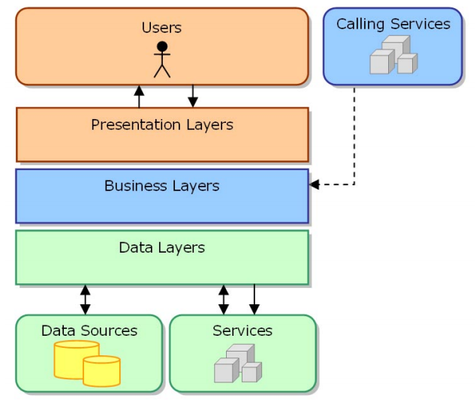

***Hình 1******. Kiến trúc 3 lớp trong C#***

Lớp trình bày (Presentation Layer): Giao diện người dùng (UI) được xây dựng bằng WinForms C# để tương tác với người dùng.

Lớp nghiệp vụ (Business Layer): Chứa logic nghiệp vụ của ứng dụng, chẳng hạn như xác thực người dùng, tính toán giá vé, xử lý đặt vé, ...

Lớp dữ liệu (Data Layer): Chứa các lớp để truy cập và quản lý dữ liệu trong cơ sở dữ liệu SQL Server.

→ Mô hình 3-Layer mang đến lợi ích đáng kể trong việc bảo trì và thay đổi ứng dụng. Nhờ sự tách biệt rõ ràng giữa các lớp (lớp trình bày, lớp nghiệp vụ và lớp dữ liệu), việc sửa đổi hoặc nâng cấp một thành phần thường không ảnh hưởng đến các thành phần khác, giúp cho quá trình bảo trì và phát triển trở nên dễ dàng hơn.

**CHƯƠNG 3:** **PHÂN TÍCH THIẾT KẾ CƠ SỞ DỮ LIỆU**

**3.1. Các mô hình cơ sở dữ liệu**

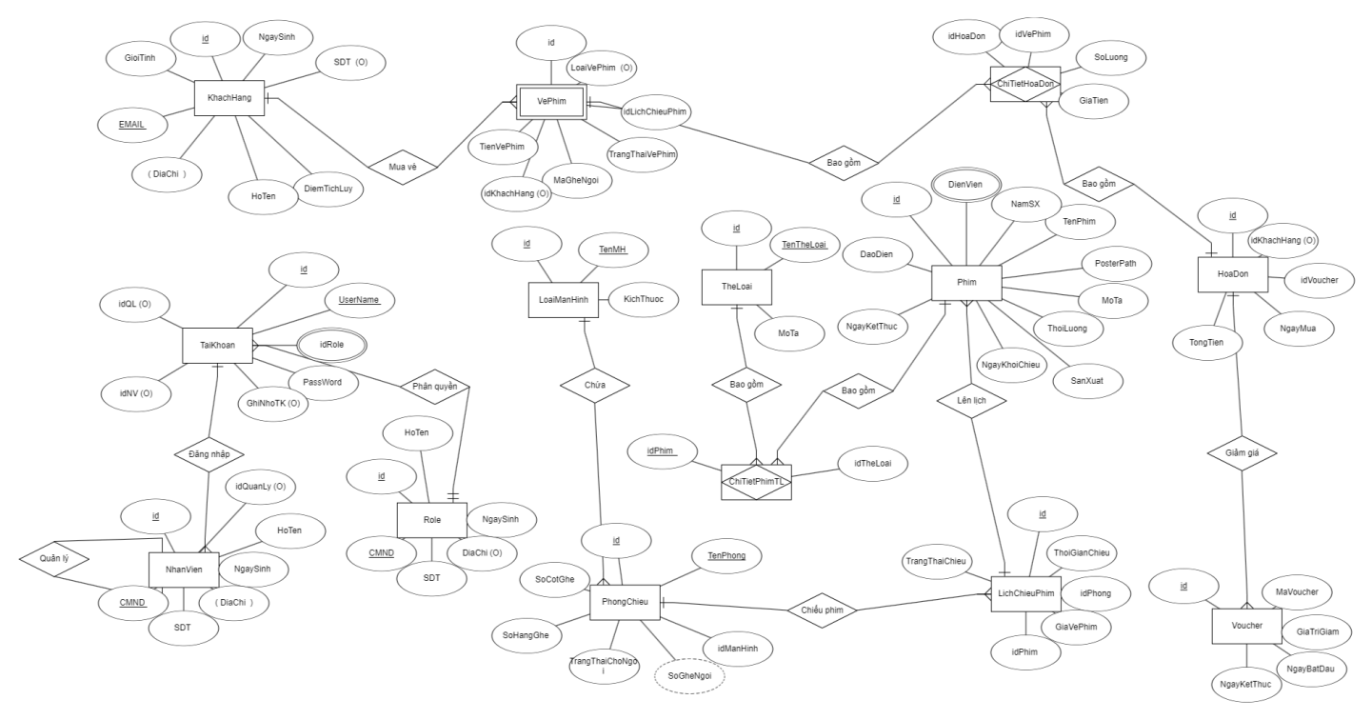

***Hình*** ***1. Sơ đồ quan niệm ERD mức logic***

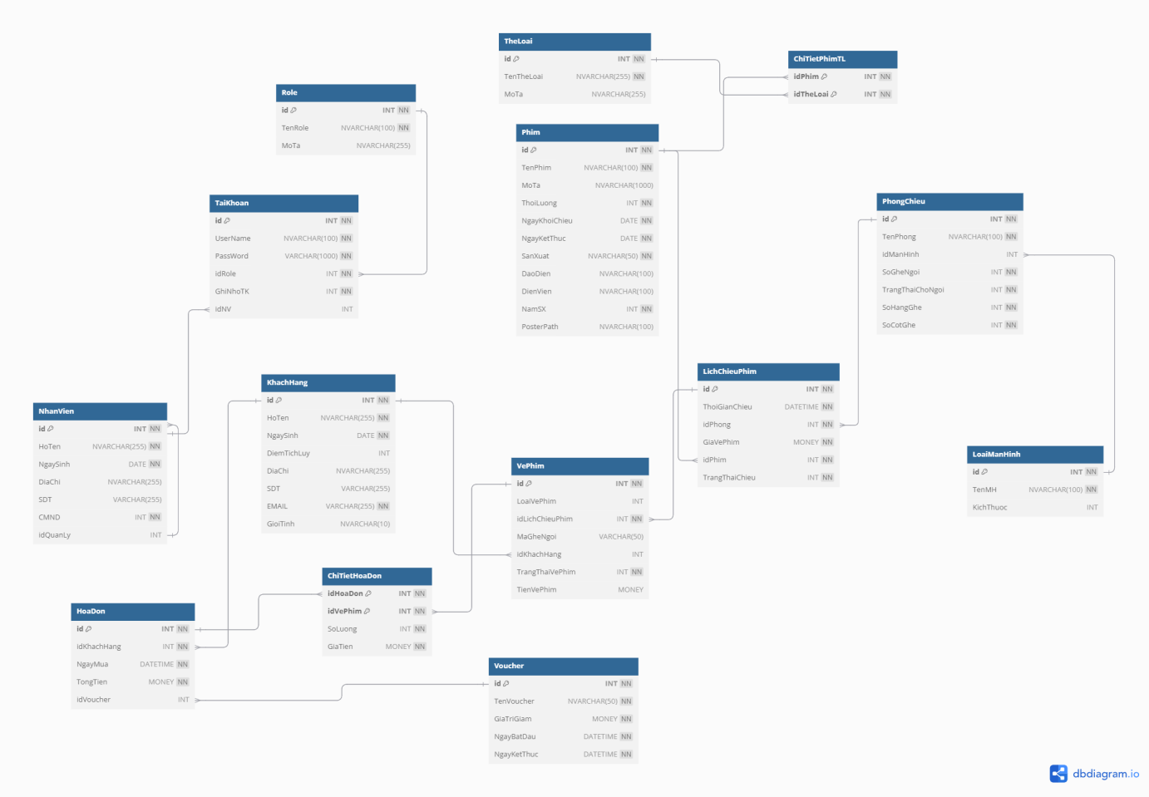

***Hình*** ***2. Mô hình Diagram cho CSDL***

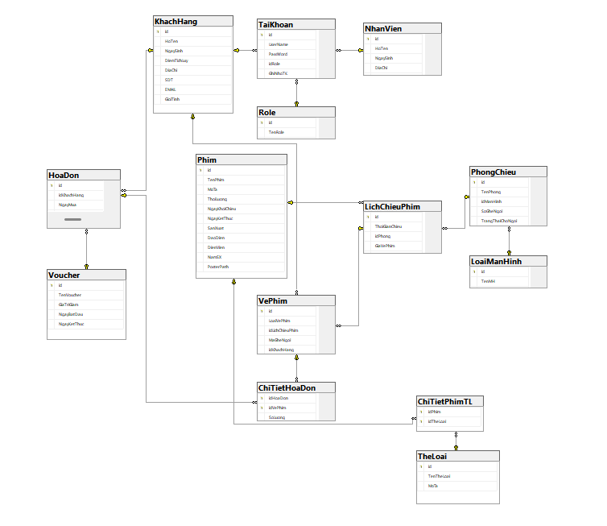

***Hình 3. Mô hình Diagram mức vật lý cho CSDL***

**CHƯƠNG 4: THIẾT KẾ GIAO DIỆN**

**4.1. Giao diện đăng nhập**

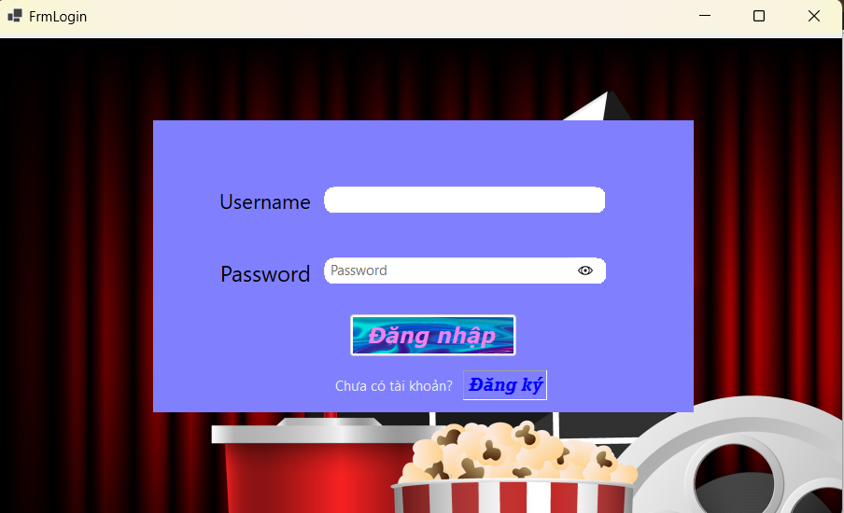

**4.2. Giao diện trang chủ sau khi đăng nhập thành công**

**Đối với Admin:**

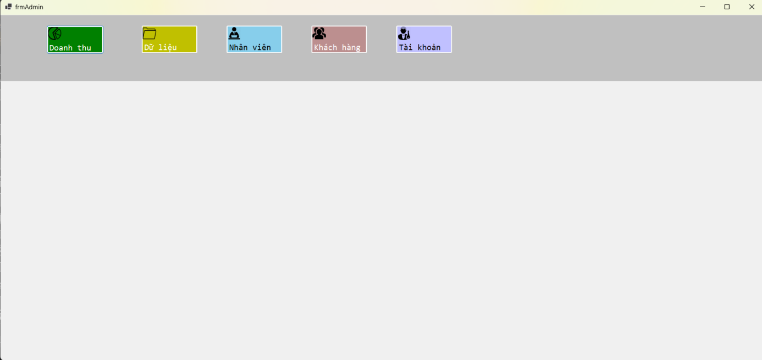

**4.3. Giao diện quản lý phim**

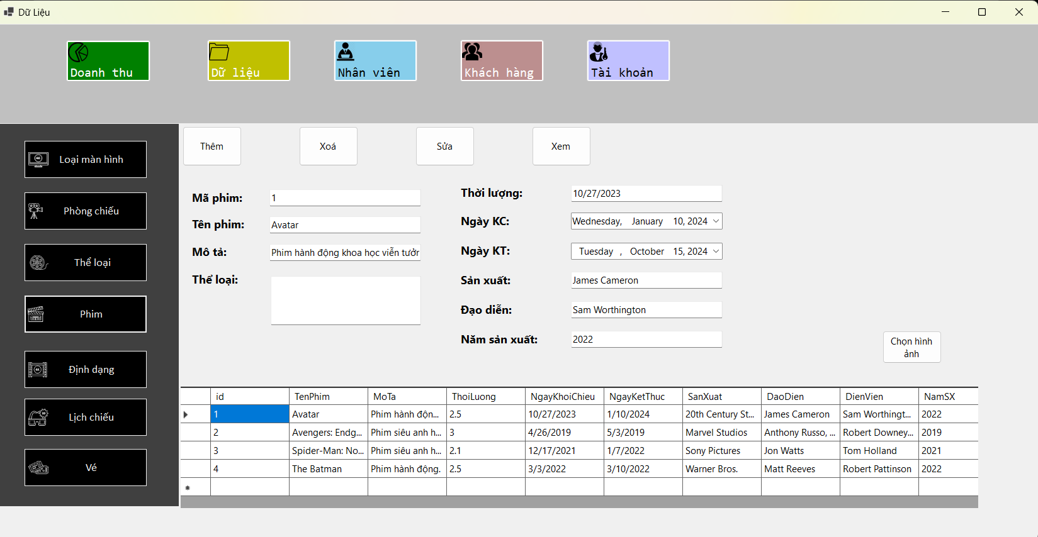

**4.4. Giao diện quản lý loại màn hình**

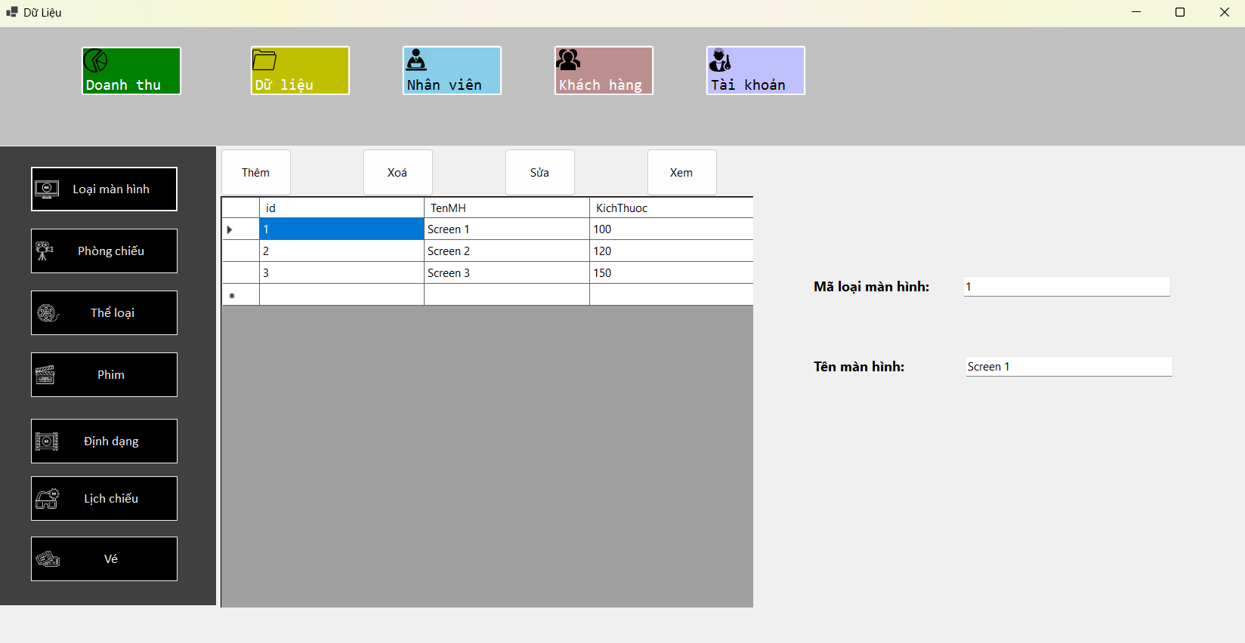

**4.5. Giao diện quản lý thể loại**

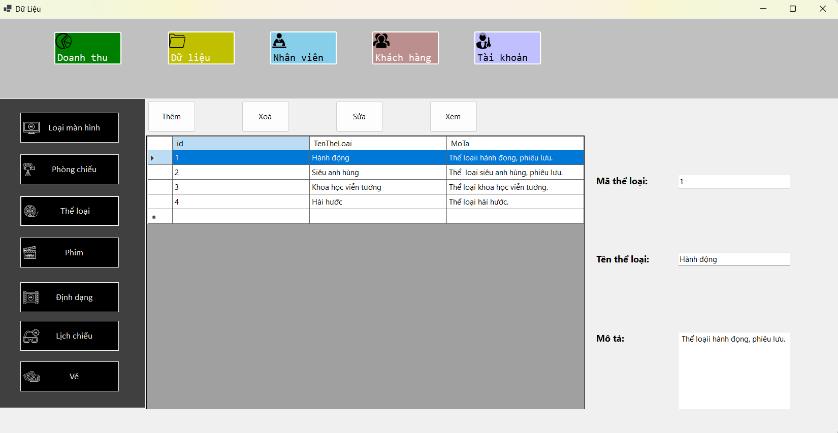

**4.6. Giao diện quản lý phòng chiếu**

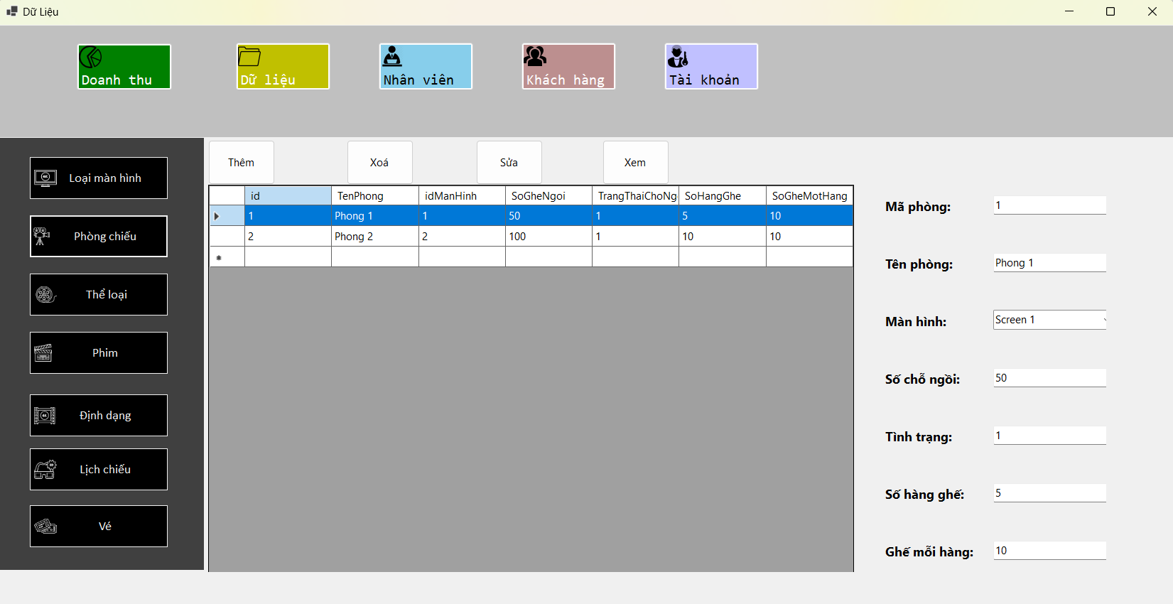

**4.7. Giao diện quản lý vé**

**4.8. Giao diện quản lý lịch chiếu**

**4.9. Giao diện quản lý doanh thu**

**4.10. Giao diện thống kê hóa đơn**

**Đối với User:**

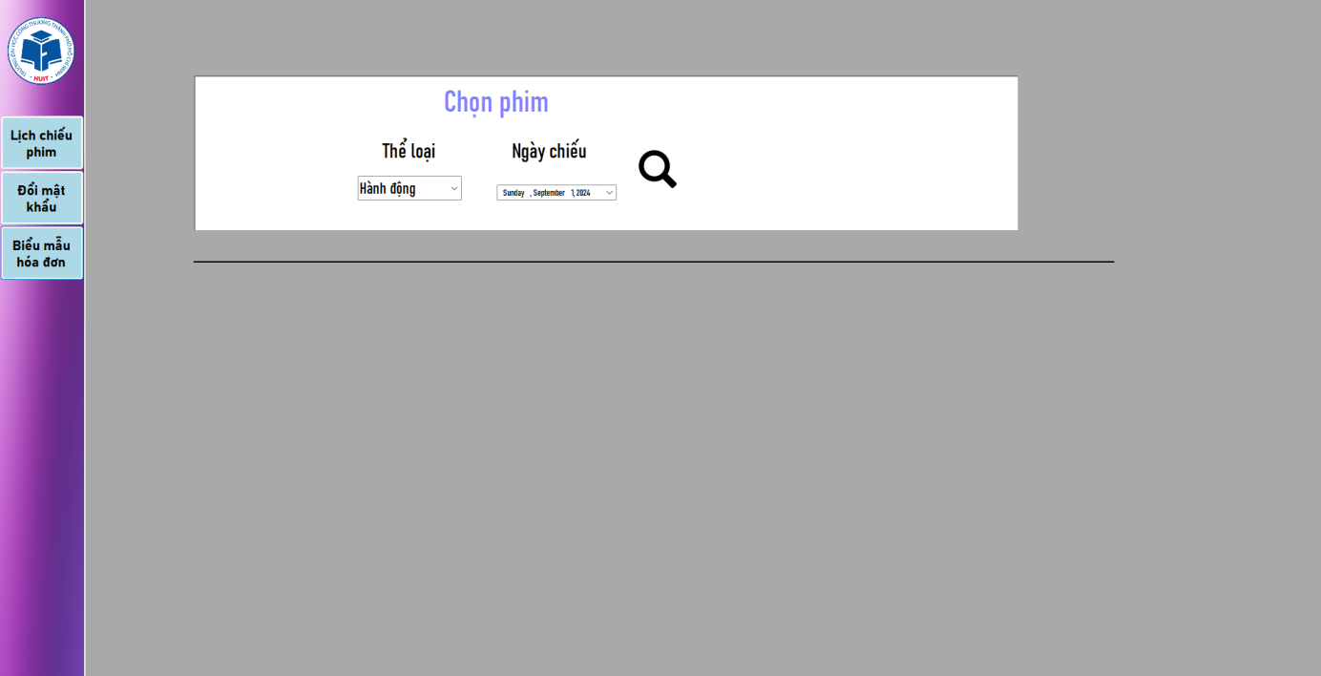

**4.11. Giao diện đổi mật khẩu**

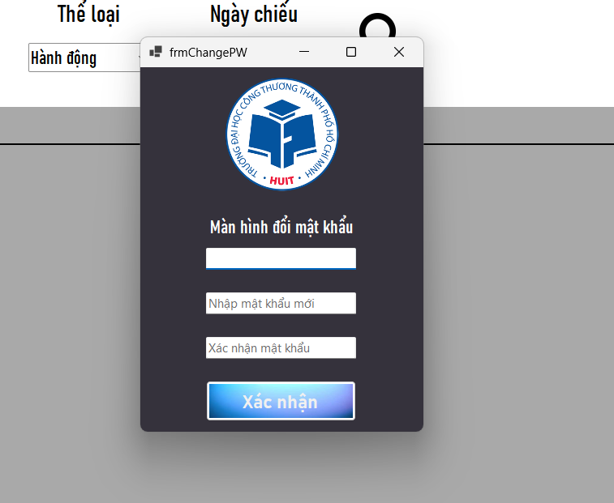

**4.12. Giao diện tìm phim**

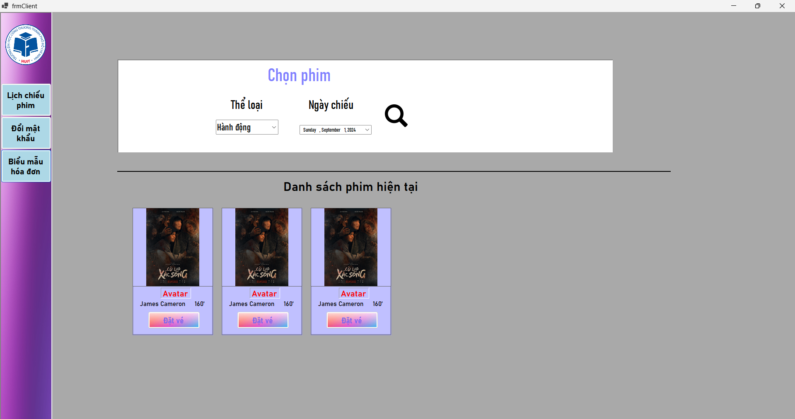

**4.13. Giao diện tìm chỗ ngồi và đặt vé**

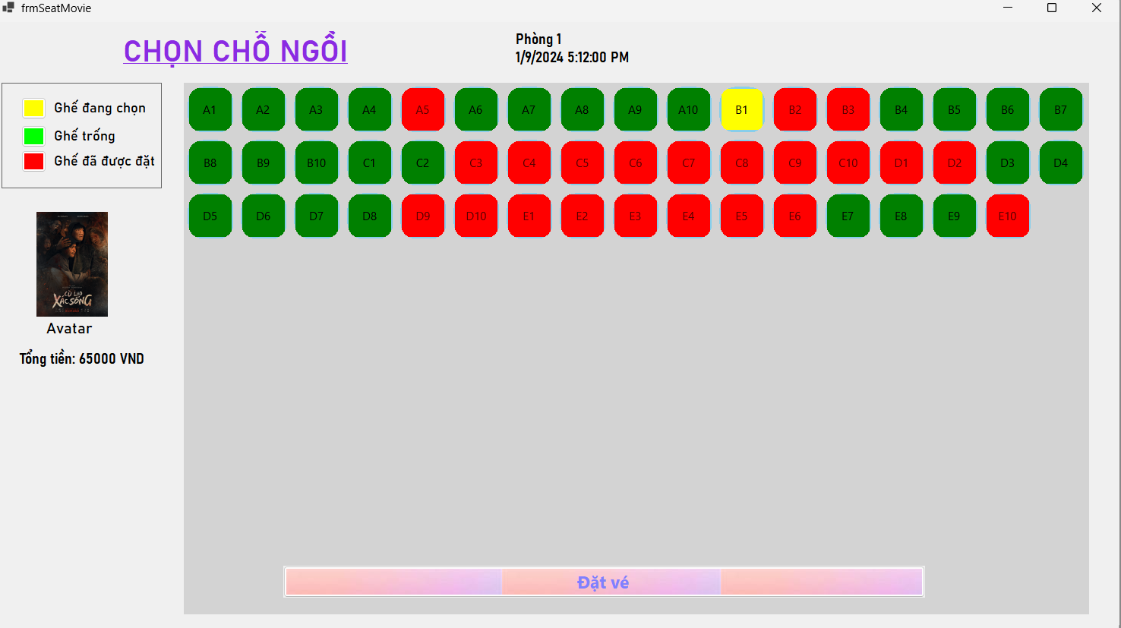

**4.14. Giao diện in hóa đơn khi đặt vé thành công**

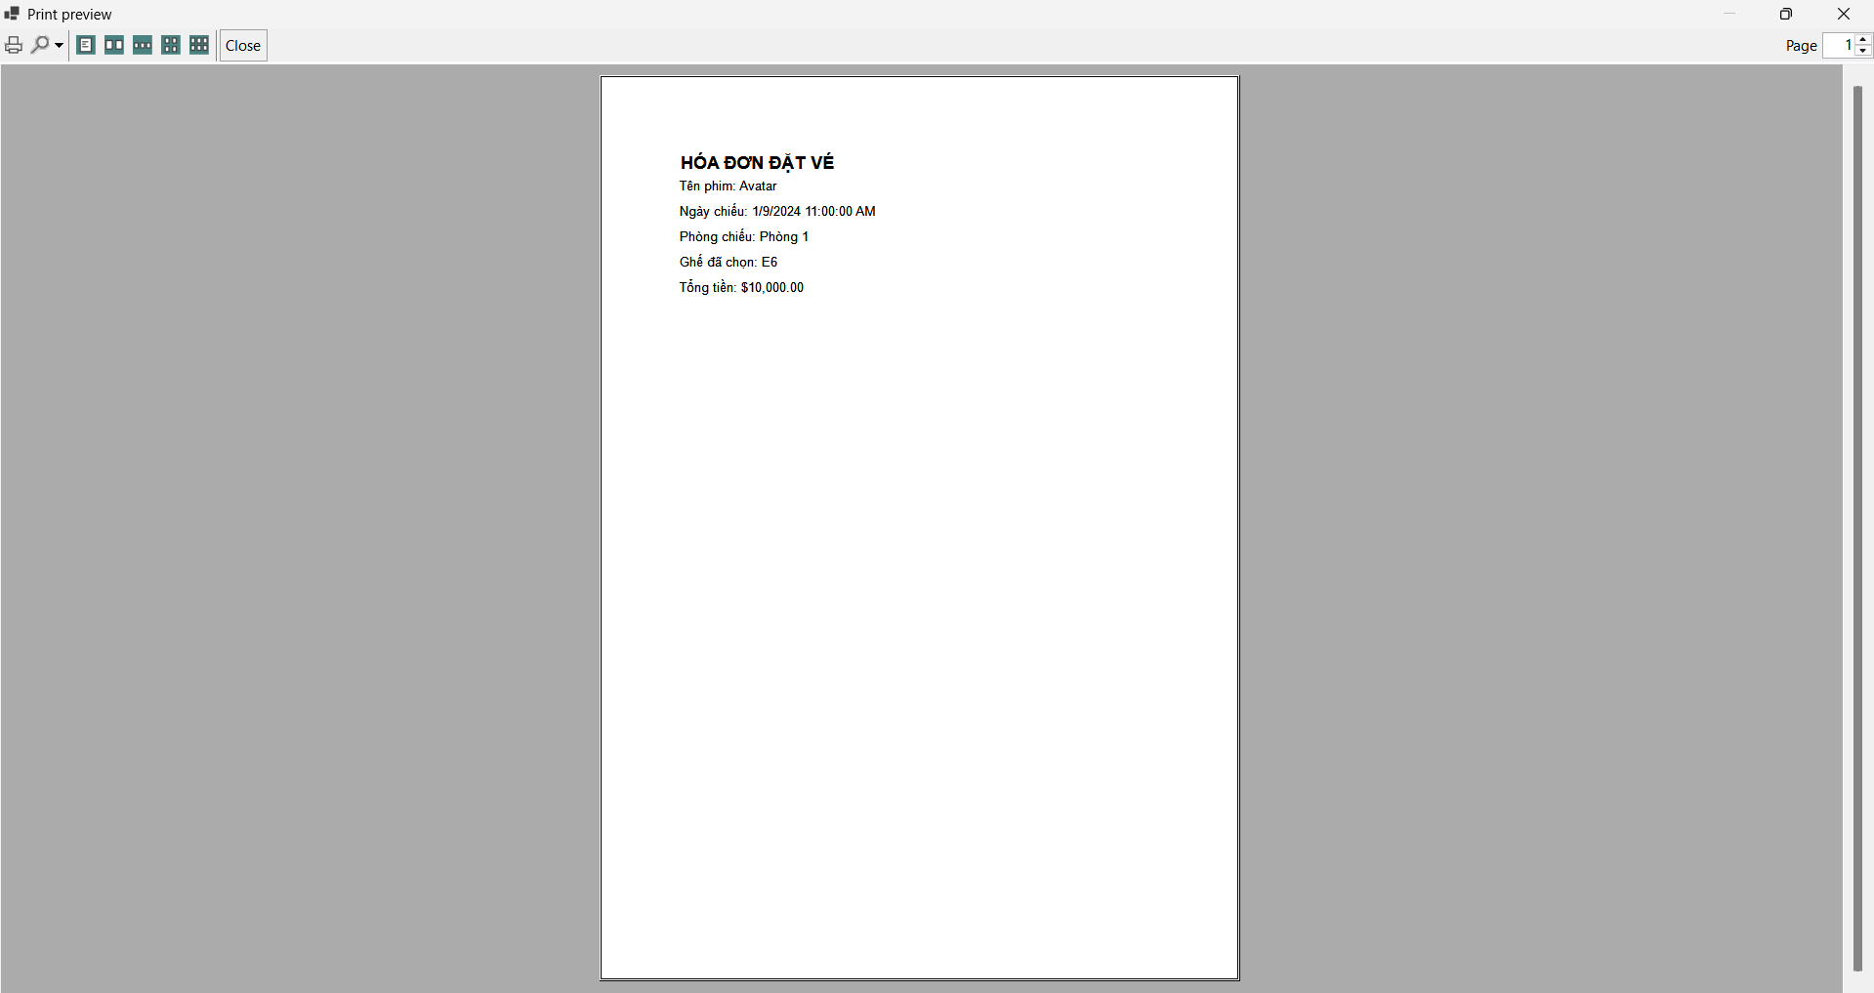

**CHƯƠNG 5: CÁC PHẦN ĐÃ CÀI ĐẶT**

**5.1. Đăng nhập**

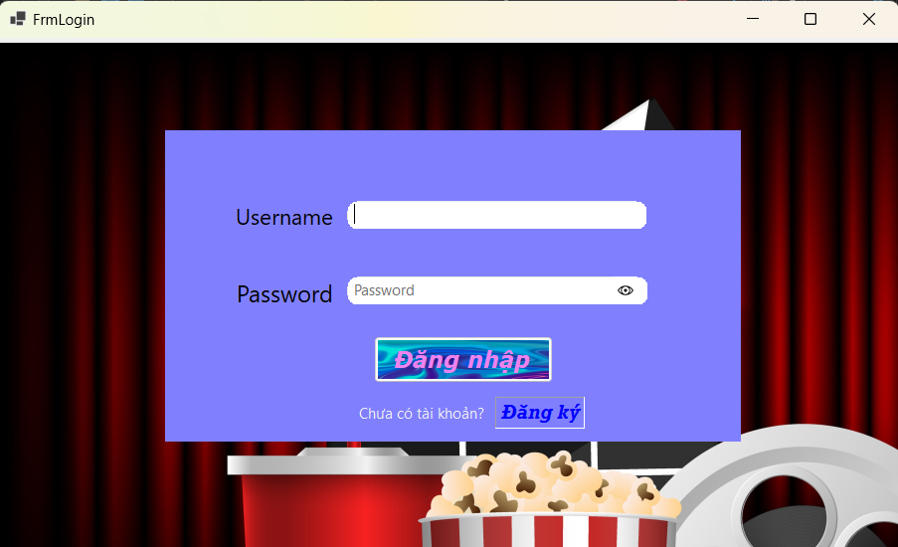

**5.2. Đăng ký**

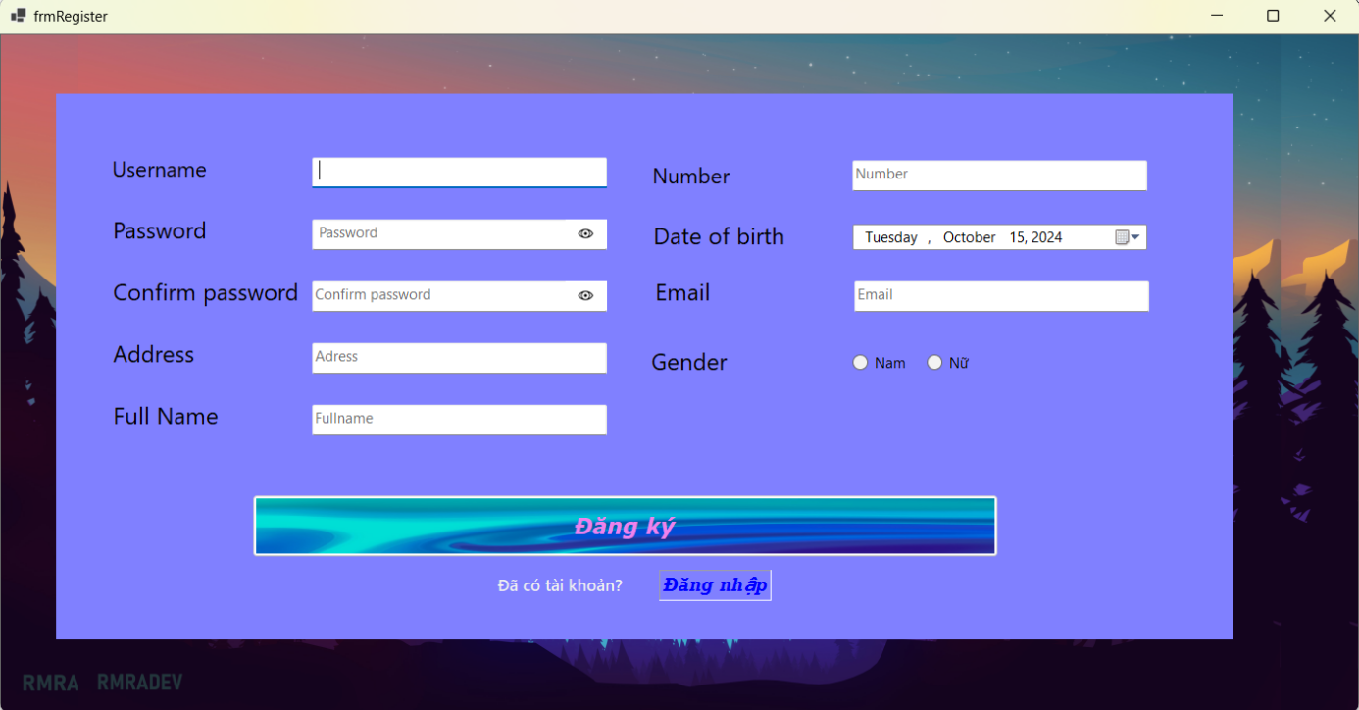

**5.3. Đổi mật khẩu**

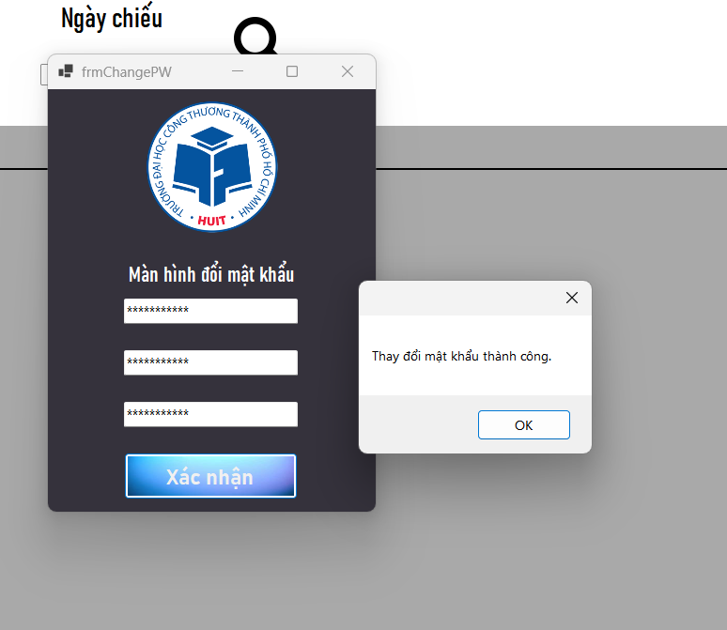

**5.4. Xem lịch chiếu phim**

Tìm lịch chiếu phim theo thể loại, theo yêu cầu



**5.5. Đặt vé xem phim và tìm chỗ ngồi**

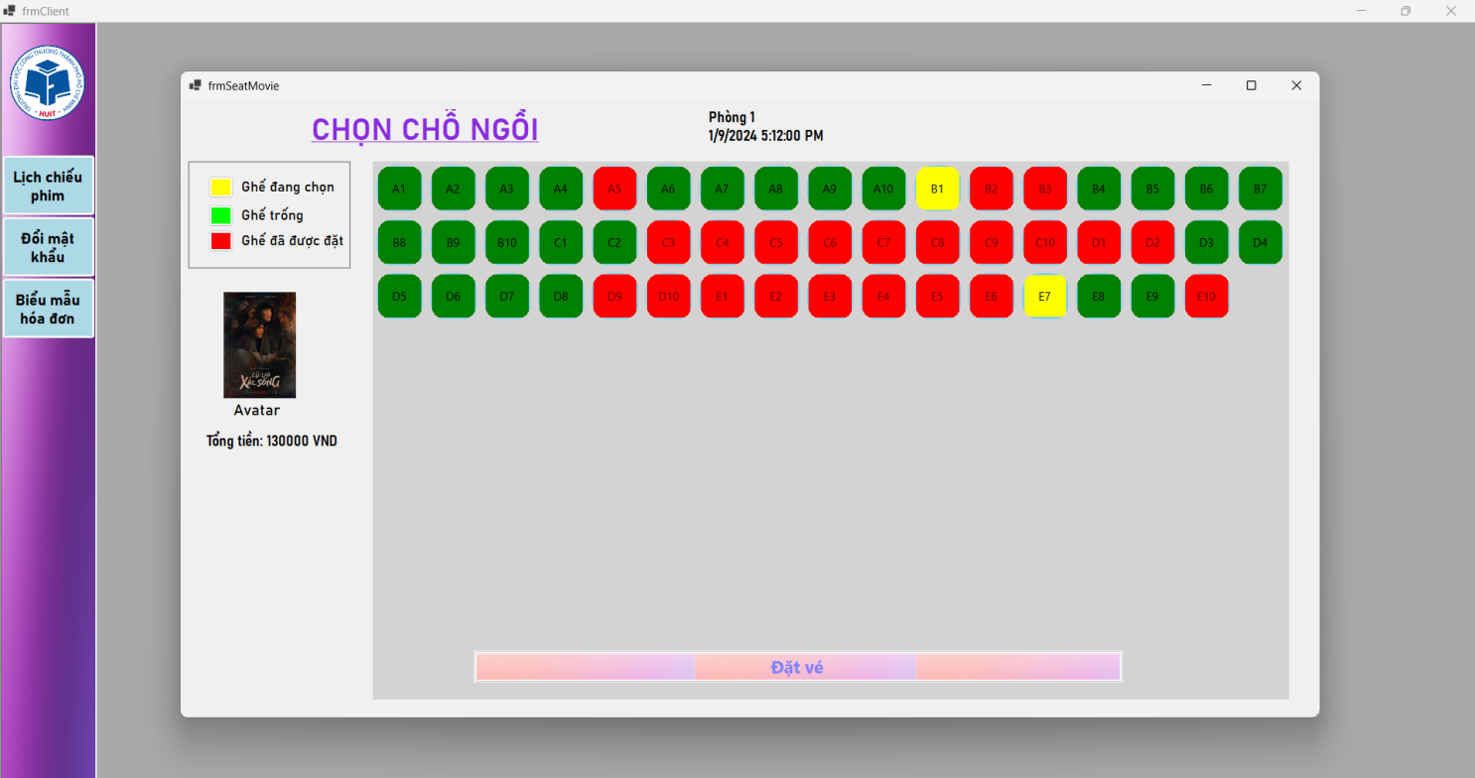

**5.6. In hóa đơn khi người dùng đặt vé thành công**



***Bảng công việc***

|  |  |
| --- | --- |
| ***Công việc*** | **Tiến độ hoàn thành** |
| Làm giao diện đăng nhập | 100% |
| Làm giao diện đăng ký | 100% |
| Làm giao diện tìm kiếm phim | 100% |
| Làm giao diện đặt vé phim | 100% |
| Làm giao diện đổi mật khẩu | 100% |
| Làm giao diện in hóa đơn | 100% |
| Cài đặt phần đăng nhập và đăng ký | 100% |
| Cài đặt phần tìm kiếm phim | 100% |
| Cài đặt phần đặt vé và in hóa đơn | 80% |
| Làm word phần khảo sát nghiệp vụ | 75% |
| Làm word phần database | 100% |
| Viết câu lệnh tạo database | 100% |
| Vẽ sơ đồ ERD Logic | 100% |
| Cài đặt phần chọn lịch chiếu sau khi tìm phim | 0% |

***Bảng 1***

|  |  |
| --- | --- |
| ***Công việc*** | **Tiến độ hoàn thành** |
| Làm giao diện quản lý phim | 100% |
| Làm giao diện quản lý màn hình | 100% |
| Làm giao diện quản lý phòng chiếu | 100% |
| Làm giao diện quản lý lịch chiếu | 100% |
| Làm giao diện quản lý vé phim | 100% |
| Cài đặt phần xem, tạo, xóa, sửa thông tin phim | 70% |
| Cài đặt phần xem, tạo, xóa, sửa thông tin màn hình | 70% |
| Cài đặt phần xem, tạo, xóa, sửa thông tin phòng chiếu | 70% |
| Cài đặt phần xem, tạo, xóa, sửa thông tin lịch chiếu phim | 70% |
| Cài đặt phần xem, xóa, sửa thông tin vé phim | 70% |
| Cài đặt phần xem, tạo, xóa, sửa thông tin khách hàng cho manager | 0% |
| Cài đặt phần xem, tạo, xóa, sửa thông tin nhân viên cho manager | 0% |
| Thống kê doanh thu | 0% |
| Làm word phần nội dung đề tài | 100% |
| Làm word phần phạm vi đề tài | 100% |
| Vẽ sơ đồ ERD vật lý | 100% |

***Bảng 2***

***Bảng phân công***

|  |  |  |
| --- | --- | --- |
| **Họ tên** | **MSSV** | **Phân công** |
| **Võ Ngọc Nguyên Chương** | 2044226229 | Bảng 1 |
| **Nguyễn Hoàng Phi Hưng** | 2001221797 | Bảng 2 |

**KẾT LUẬN VÀ HƯỚNG PHÁT TRIỂN**

**TÀI LIỆU THAM KHẢO**